МІНІСТЕРСТВО ОСВІТИ І НАУКИ УКРАЇНИ

ЗАТВЕРДЖУЮ

Проректор Українського

державного університету

науки і технологій

Анатолій РАДКЕВИЧ

ПРОГРАМА ДЛЯ ФОРМУВАННЯ   
WORD ДОКУМЕНТІВ ЗА ШАБЛОНАМИ

Технічне завдання

ЛИСТ ЗАТВЕРДЖЕННЯ

44165850.01365-01-ЛЗ

Завідувач кафедри КІТ

Вадим ГОРЯЧКІН

Керівник розробки

Олександр ЖЕВАГО

Виконавець

Вероніка БАГНЮК

Нормоконтролер

Світлана ВОЛКОВА

2024

ЗАТВЕРДЖЕНО

44165850.01365-01-ЛЗ

ПРОГРАМА ДЛЯ ФОРМУВАННЯ  
WORD ДОКУМЕНТІВ ЗА ШАБЛОНОМ

Технічне завдання

44165850.01365-01

Листів 16

202444165850.01365-01

2

ЗМІСТ

1. Введення3
2. Підстава для розробки4
3. Призначення розробки5
4. Вимоги до програмного продукту6
   1. Вимоги до функціональних характеристик6
   2. Вимоги до надійності10
   3. Умови експлуатації10
   4. Вимоги до складу і параметрів технічних засобів11
   5. Вимоги до інформаційної і програмної сумісності11
   6. Вимоги до маркування і упаковки12
   7. Вимоги до транспортування і зберігання12
5. Вимоги до програмної документації13
6. Стадії та етапи розробки14
7. Порядок контролю і приймання15
8. Бібліографічнийсписок16

44165850.01365-01

3

1. ВВЕДЕННЯ

Назва програмного продукту: Програма для формування Word документів за шаблоном.

Основна термінологія:

* Шаблон — Word документ, розмічений закладками;
* Команда перетворення (або команда) — механізм, який дозволяє перетворювати один документ на інший;
* Word документ — файл формату .docx, створений за допомогою використання текстового процесора Microsoft Office Word;

Причиною виникнення розробки є нижча вартість у порівнянні з аналогами та недостатня їхня функціональність для перетворення одних документів на інші.

Область застосування: програмний продукт, що розробляється, може використовуватися для часткової автоматизації ведення документації як користувачами для особистих потреб, так і для робочих документів підприємств та установ.

44165850.01365-01

4

1. ПІДСТАВА ДЛЯ РОЗРОБКИ

Підставою для розробки є наказ від 27.12.2023 року №1173ст виконуючого обов’язки ректора Українського державного університету науки і технологій «Про призначення керівників та затвердження тем бакалаврських робіт» за спеціальністю 121 Інженерія програмного забезпечення факультету «Комп’ютерних технологій і систем» по кафедрі «Комп’ютерні інформаційні технології».

Тема дипломної роботи — «Розробка програми для формування Word документів за шаблонами». Керівник — Жеваго О.О.

44165850.01365-01

5

1. ПРИЗНАЧЕННЯ РОЗРОБКИ

Функціональне призначення: формування Word документів за шаблонами, що включає можливість створення команд для перетворення одного документа в інший.

Експлуатаційне призначення: впровадження розробки дозволить частково автоматизувати ведення документації діловодами, за рахунок чого скоротяться часові витрати на створення робочих документів та зменшиться кількість помилок при їхньому заповненні.

44165850.01365-01

6

4. ВИМОГИ ДО ПРОГРАМНОГО ПРОДУКТУ

4.1. Вимоги до функціональних характеристик

Вимоги до функціональних характеристик наступні:

* до модуля шаблонів:
* завантаження Word документів (файли формату .docx), розмічених закладками, які представляють шаблони. Шаблони завантажуються через діалогове вікно, яке пропонує відкрити Word файл (рис.1). Завантажені шаблони представлені у вигляді таблиці зі стовпцями: номер, назва, шлях до файлу, видалити (містить кнопку-піктограму для видалення) (рис.2);
* показ закладок завантажених шаблонів у вигляді таблиці зі стовпцями: номер, назва закладки, тип закладки (рис.3);
* редагування шаблонів, а саме введення нової назви у текстове поле та задання типу закладки через випадний список відповідного стовпця таблиці зі стовпцями: номер, назва закладки, тип закладки (див. рис.3);
* пошук шаблона в таблиці шаблонів за назвою, шляхом введення назви у відповідне текстове поле з піктограмою (рис.4);
* до модуля команд:
* створення команд для перетворення одного документа на інший, шляхом задання назви команди, завантаження заповненого документа (через діалогове вікно, яке дозволяє відкрити файл (див. рис.1)), вибору вихідного шаблону зі списку збережених шаблонів та налаштування команди, а саме якими закладками вихідного шаблона замінити закладки вхідного документа. Таблиця налаштувань команди має наступні стовпці: номер, вихідна закладка, вхідна закладка (є випадним список) (рис.5). Команди представлені у вигляді таблиці зі стовпцями: номер, назва команди, вхідний шаблон (містить назву), вихідний шаблон (містить назву), видалити (містить піктограму-кнопку для видалення) (рис.6)

44165850.01365-01

7

* редагування команди, а саме введення нової назви та задання налаштувань. Нова назва вводиться в текстове поле. Налаштування команди представлене у вигляді таблиці (див. рис.5);
* видалення команди шляхом натискання відповідної піктограми у стовпці видалити (див. рис.6).
* до модуля генерації (формування) документа:
* вибір шаблона для формування документа: зі списку збережених або завантажити новий шаблон. Вибір необхідного варіанта відбувається шляхом натискання на відповідну вкладки елемента управління (рис.7) та подальшого вибору зі збережених шаблонів або завантаження нового;
* можливість вибрати використовувати дані з команди шляхом увімкнення перемикача (рис.8);
* введення назви вихідного документа в текстове поле та вибір папки для збереження через відповідне вікно (рис.9). Вибраний шлях показується у текстовому полі;
* введення даних закладок шаблону залежно від типу. Закладки представлені у вигляді таблиці зі стовпцями: номер, закладка (містить назву), тип даних (спадний список з трьох елементів: текст, таблиця, зображення), дані (містить кнопку-піктограму для задання даних відповідного типу) (рис.10);
* формування та експортування з програми сформованих документів у вигляді .docx файлів згідно попередньо визначених налаштувань.

44165850.01365-01

8

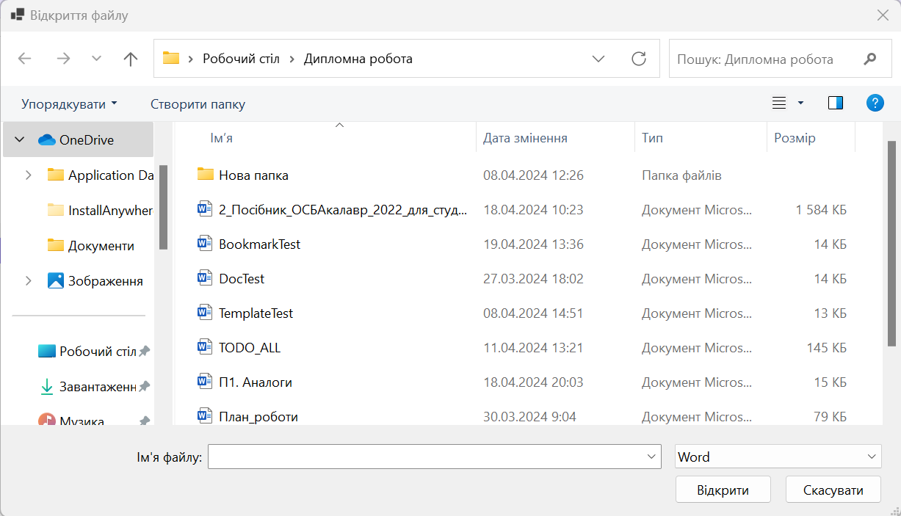

Рис.1. Приклад діалогового вікна відкриття файлу

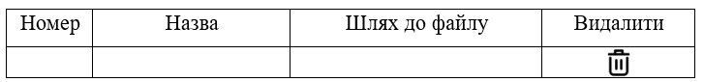

Рис.2. Макет для таблиці представлення шаблонів

|  |  |  |
| --- | --- | --- |
| Номер | Назва закладки | Тип закладки |

Рис.3. Макет для таблиці представлення закладок



Рис.4. Макет текстового поля для введення назви шаблону для пошуку

|  |  |  |
| --- | --- | --- |
| Номер | Вихідна закладка (шаблон) | Вхідна закладка (документ) |

Рис.5. Макет таблиці для налаштування команди

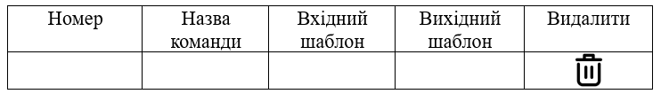

Рис.6. Макет таблиці для представлення команди

44165850.01365-01

9

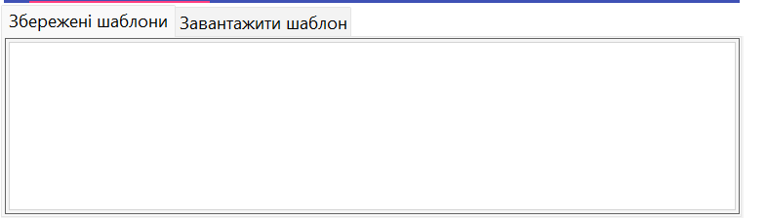

Рис.7. Макет елемента керування вкладками для вибору шаблона

Знімок екрана перемикачів увімкнено та вимкнено.

Рис.8. Макет перемикача для використання даних команди

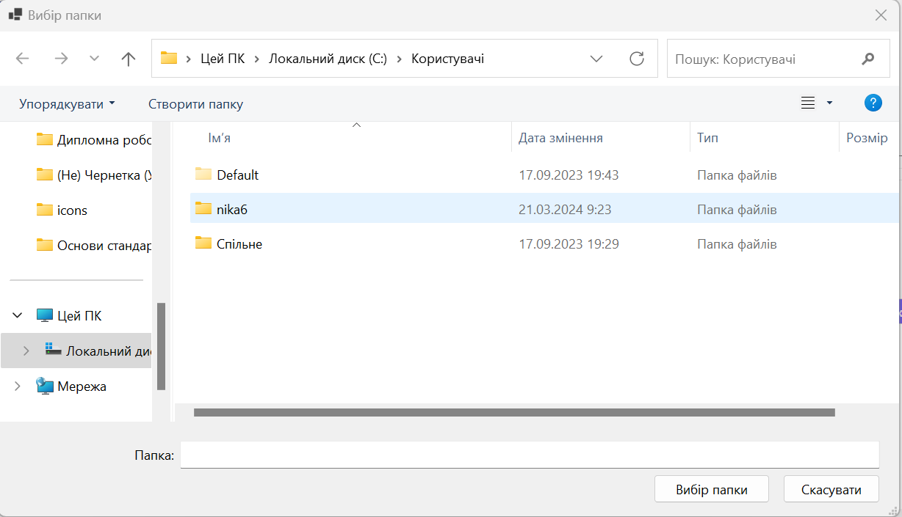

Рис.9. Приклад діалогового вікна для вибору папки

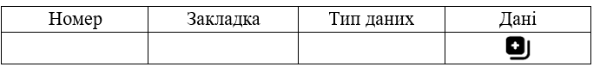

Рис.10. Макет таблиці закладок для формування документу за шаблоном

44165850.01365-01

10

4.2. Вимоги до надійності

Вимоги до надійності наступні:

* наявність архівної копії тексту програми на зовнішньому носії;
* наявність резервної копії бази даних на зовнішньому носії;
* забезпечення стійкого функціонування;
* контроль вхідної і вихідної інформації;
* захист від копіювання.

4.3. Умови експлуатації

Умови експлуатації мають відповідати вимогам Державних санітарних правил і норм роботи з візуальними дисплейними терміналами електронно-обчислювальних машин (ДСанПІН 3.3.2.007-98) (табл.2).

Таблиця 2. Норми мікроклімату

|  |  |  |  |  |
| --- | --- | --- | --- | --- |
| Пора року | Категорія робіт | Температура повітря, град. С не більше | Відносна вологість повітря, % | Швидкість руху повітря, м/с |
| Холодна | легка-1а | 22-24 | 40-60 | 0,1 |
|  | легка-1б | 21-23 | 40-60 | 0,1 |
| Тепла | легка-1а | 23-25 | 40-60 | 0,1 |
|  | легка-1б | 22-24 | 40-60 | 0,1 |

Для сталого функціонування програмного забезпечення необхідні наступні умови експлуатації: температура навколишнього повітря 21-25 C°; відносна вологість 40-60 %. Працювати з програмою може людина, яка має навички роботи з персональним комп’ютером та ознайомлена з керівництвом користувача.

44165850.01365-01

11

4.4. Вимоги до складу і параметрів технічних засобів

Для експлуатації програмного продукту необхідні наступні технічні засоби: комп’ютер, монітор, комп’ютерна миша, клавіатура.

Комп’ютер повинен мати такі мінімальні характеристики:

* процесор: Intel(R) Celeron(R) CPU (1.8 – 2 ГГц);
* пам’ять: RAM 8 ГБ ;
* графічне ядро: Inlel (R) HD Graphics;
* порт: USB-порт.

Монітор повинен мати наступні параметри екрану:

* роздільна здатність – 1920 x 1080;
* формат кольору – RGB;
* глибина кольору – 6-біт.

Комп’ютерна миша повинна мати такі характеристики:

* тип датчика: оптичний;
* сумісність з ОС: Windows;
* кількість кнопок: 2;
* тип підключення: дротовий (USB-кабель).

Комп’ютерна клавіатура повинна мати такі характеристики:

* форма: повнорозмірна;
* розкладка: українська / англійська;
* сумісність з ОС: Windows.

4.5. Вимоги до інформаційної і програмної сумісності

Програмний продукт розробляється для операційної системи Windows 10/11.

Середовище розробки Microsoft Visual Studio Community 2022. MS VS Community 2022 — безкоштовне IDE, яке надає широкий функціонал для розробки настільних додатків.

Мова програмування: C#.

Додаткові пакети:

44165850.01365-01

12

* MaterialSkin.2 (для графічного інтерфейсу);
* Microsoft-WindowsAPICodePack-Shell (для вікна вибору папки);
* Microsoft.Extensions.DependencyInjection, Microsoft.Extensions.Hosting (для впровадження залежностей);
* FreeSpire.Doc (для роботи з Word документами);
* System.Data.SQLite (для роботи з SQLite);
* Newtonsoft.Json (для серіалізації закладок документу, щоб зберігати їх у базі даних).

Додаткові розширення:

* SQLite and SQL Server Compact ToolBox (створення бази даних).

4.6. Вимоги до маркування і упаковки

Упаковка програмного продукту, включаючи документацію, має бути захищена від механічних та кліматичних пошкоджень. На титульній стороні упаковці повинна бути вказана назва продукту, розробник та його юридична адреса (рис.4).

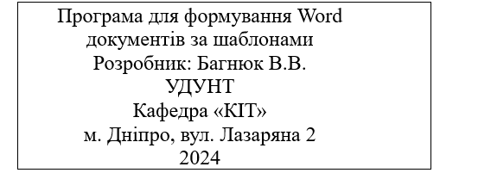

Рис.4. Приклад маркування упаковки

4.7. Вимоги до транспортування і зберігання

Транспортування має забезпечувати збереження програмного продукту, його цілісність і запобігати несанкціонованому доступу. Програмний продукт міститься на USB-флеш-накопичувачі (флешці). Флешка зберігається в упаковці у вигляді картонної коробки розмірами 50 х 20 х 15 мм з відповідним маркуванням (див. підрозділ 4.6. Вимоги до маркування та упаковки).

Місце зберігання має бути сухим, мати кімнатну температуру (див. підрозділ 4.3. Умови експлуатації), запобігати тривалому потраплянню прямого сонячного світла безпосередньо на флешку з програмним продуктом.

44165850.01365-01

13

1. ВИМОГИ ДО ПРОГРАМНОЇ ДОКУМЕНТАЦІЇ

Програмна документація повинна складатися з наступних документів:

* специфікація;
* текст програми;
* керівництво користувача.

Вся документація до програмного продукту повинна задовольняти вимоги до програмної документації [1].

44165850.01365-01

14

1. СТАДІЇ ТА ЕТАПИ РОЗРОБКИ

Стадії та етапи розробки наведені в табл.3.

Таблиця 3. Стадії та етапи розробки

|  |  |  |
| --- | --- | --- |
| Стадія | Зміст робіт | Терміни виконання |
| Технічне завдання | Постановка завдання, збір початкових матеріалів, вибір і обґрунтування критеріїв ефективності і якості. Попередній вибір методів рішення задач. Визначення вимог до технічних засобів. Узгодження і затвердження технічного завдання. | 19.02.24 – 10.03.24 |
| Робочий проект | Програмування та налагодження програми | 11.03.24 – 28.04.24 |
| Тестування програми | 29.04.24 – 26.05.24 |
| Розробка, узгодження і затвердження програмної документації | 27.05.24 – 16.06.24 |

44165850.01365-01

15

1. ПОРЯДОК КОНТРОЛЮ І ПРИЙМАННЯ

Контроль за виконанням роботи здійснює керівник розробки Жеваго О.О.

Прийом програмного продукту здійснюється уповноваженою комісією.

44165850.01365-01

16

1. БІБЛІОГРАФІЧНИЙ СПИСОК

1. Івченко, Ю.М. Основи стандартизації програмних систем [Текст]: методичні вказівки до дипломного проектування та лабораторних робіт / уклад.: Ю. М. Івченко, В. І. Шинкаренко, В. Г. Івченко; Дніпропетр. нац. ун-т залізн. трансп. ім. акад. В. Лазаряна. – Д.: Вид-во Дніпропетр. нац. ун-ту залізн. трансп. ім. акад. В. Лазаряна, 2009. - 38 с.